Narzędzie do formatowania i walidacji tekstu w formacie JSON

Projekt z przedmiotu Automaty, Języki i Obliczenia

Kamil Orlicki

Cel projektu
Celem projektu jest stworzenie narzędzia służącego do walidacji i formatowania tekstu w formacie JSON, z prostym interfejsem graficznym użytkownika.

Technologia
Do realizacji projektu wykorzystany zostanie popularny język Python w wersji 3. oraz biblioteka graficzna Tkinter, która wchodzi w skład podstawowych bibliotek języka Python. Zaletą tych technologii jest wieloplatformowość oraz duże wsparcie społeczności.

Format JSON
JSON (JavaScript Object Notation) jest otwartym standardem formatu plików służącym do przechowywania i wymiany danych komputerowych. Format ten ma postać zrozumiałą dla człowieka. Jest powszechnie wykorzystywany w komunikacji aplikacji webowych z serwerem. Pomimo swojej nazwy jest formatem niezależnym od języka JavaScript – oraz jakiegokolwiek innego języka.

JSON posiada następujące typy danych:

- Number: liczba dziesiętna mogąca zawierać część ułamkową oraz mogąca używać notacji naukowej. Nie może jednak być to wartość nieliczbowa, jak na przykład NaN.
- String: ciąg zera lub więcej znaków Unicodowych. Ciągi znaków rozgraniczane są za pomocą amerykańskiego cudzysłowu (“).
- Boolean: wartość prawda lub fałsz
- Array: uporządkowana lista zera lub więcej elementów dowolnego typu. Tablice używają notacji nawiasów kwadratowych z elementami tablicy oddzielonymi przecinkami.
- Object: kolekcja par klucz-wartość, gdzie klucze mają typ String. Obiekty używają notacji nawiasów klamrowych, klucze i wartości są oddzielone dwukropkiem, każda para jest oddzielona przecinkiem.
- Null: wartość pusta reprezentowana przez słowo null.

Znaki niedrukowalne są dozwolone i ignorowane między elementami składni. JSON nie zezwala na przecinki na końcu tablicy lub obiektu (przed nawiasem zamykającym). W JSON-ie niemożliwym jest umieszczenie komentarzy.

Proces walidacji
W naszym przypadku walidacja ma na celu potwierdzenie, że dany tekst jest zgodny z regułami składni formatu JSON. By jej dokonać, należy wykonać dwa kroki: przeprowadzić analizę leksykalną, a następnie przeprowadzić analizę składniową (syntaktyczną).

Analiza leksykalna
Analiza leksykalna jest procesem rozbijania programu źródłowego na jednostki logiczne (zwane leksemami ) złożone z jednego lub więcej znaków, które łącznie mają jakieś znaczenie. Przykładami leksemów w JSON-ie mogą być na przykład nawias klamrowy lub słowo null. Ważnym pojęciem związanym z analizą leksykalną jest token, czyli struktura reprezentująca leksem i wprost go kategoryzującą. Program zajmujący się analizą leksykalną nazywany jest lekserem.

Analiza składniowa
Analiza składniowa (syntaktyczna) to proces analizy tekstu, w celu ustalenia jego struktury gramatycznej i zgodności z gramatyką języka. Poprzedzona jest ona zazwyczaj analizą leksykalną. Program zajmujący się analizą składniową nazywany jest parserem

Proces formatowania
W przypadku narzędzia będącego tematem celem projektem formatowanie polega na przekształceniu tekstu w taki sposób, aby był on czytelny dla człowieka. Dokonać tego można na przykład wstawiając w odpowiednie miejsca znaki nowej linii lub wcięcia.

Realizacja aplikacji

Interfejs graficzny
Na interfejs graficzny aplikacji składają się:

- Pole tekstowe, do którego użytkownik wprowadza dane, czyli w tym przypadku tekst, który zostanie poddany walidacji i formatowaniu. Nad polem widnieje napis Input JSON. Pole nie zawija tekstu.
- Pole tekstowe, na którym wyświetlany jest już sformatowany tekst. Nad polem widnieje napis Formatted JSON. Pole nie zawija tekstu.
- Przycisk Validate, który uruchamia proces walidacji, jednak nie uruchamia procesu formatowania. Znajduje się on pod polem do wprowadzania tekstu.
- Przycisk Format, który uruchamia proces walidacji i proces formatowania. Znajduje się on pod polem do wprowadzania tekstu.
- Przycisk Copy text, który spowoduje skopiowanie do schowka całej zawartości pola tekstowego wyświetlającego sformatowany tekst. Przycisk znajduje się pod tym polem.
- Obszar, na którym wyświetlane są komunikaty (kolorem czerwonym) o błędzie analizy leksykalnej lub składniowej, a także komunikat (kolorem zielonym) o pomyślnej walidacji.

Poniżej grafika przedstawiająca ten interfejs.

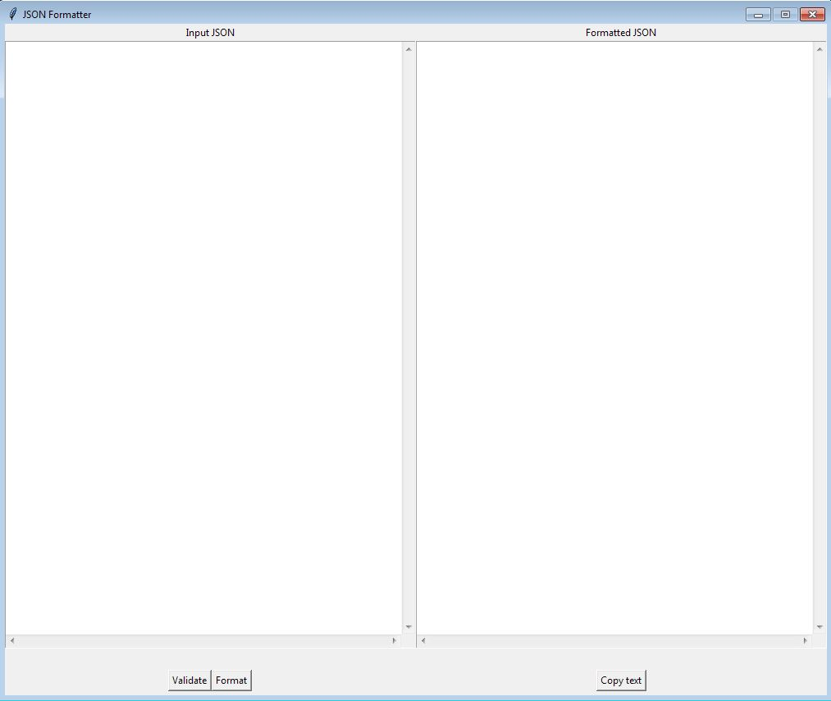

Analiza leksykalna
Celem leksera napisanego na potrzeby tego projektu jest iterowanie po wejściowym tekście i próba znalezienia w nim wzorców takich typów jak string, number, boolean, null lub składni JSON-a, takich jak otwierający nawias kwadratowy czy zamykający nawias klamrowy. Wynikiem pracy leksera jest lista zawierająca te elementy.

Analizą leksykalną zajmuje się klasa Lexer. Posiada ona główną metodę lex, która wywołuje inne, pomniejsze metody.

Metoda lex_string analizuje podany jako argument tekst, próbując wykryć w tym tekście typ string. Zaczyna od sprawdzenia, czy pierwszy znak analizowanego tekstu jest cudzysłowem. Jeśli nie, to przerywa działanie, jeśli tak, to iteruje po dalszej części tekstu, aż nie natrafi na kolejny cudzysłów. Wszystko to, co znajduje się między cudzysłowami zostaje zapisane w zmiennej i zwrócone przez metodę. Metoda zwraca również tekst wejściowy skrócony o przeanalizowany już fragment. Jeśli metoda nie natrafia na zamykający cudzysłów, to rzuca wyjątek informujący o braku spodziewanego cudzysłowu zamykającego. Typ string może zawierać cudzysłów, jednak musi być on poprzedzony backslashem.

Metoda lex_number jest wywoływana po metodzie lex_string, jeśli tamta nic nie znalazła. lex_number próbuje wykryć w tekście wejściowym typ number. Iteruje po tekście, dopóki nie natrafia na znak niebędący cyfrą lub znakiem używanym przy zapisie liczb rzeczywistych (kropka, plus, minus, litera „e”). Metoda zwraca liczbę o Pythonowym typie int lub float. Tak jak lex_string, zwraca również skrócony tekst wejściowy.

Metoda lex_bool próbuję wykryć w tekście wejściowym typ boolean. Porównuje, czy pierwsze cztery znaki tekstu to „true” lub pierwsze pięć znaków to „false”. Jeśli tak, to zwraca odpowiednią wartość o Pythonowym typu bool. Tak jak poprzednie metody, zwraca skrócony tekst wejściowy.

Ostatnią metodą jest metod lex_null. Próbuje ona wykryć wartość null, sprawdzając, czy pierwsze cztery znaki tekstu wejściowego to „null” – jeśli tak, to zwraca Pythonowy typ None i, tak jak poprzednie metody, skrócony tekst wejściowy.

Metoda lex, oprócz wywoływania wyżej opisanych metod, sprawdza występowanie znaków niedrukowalnych, by je zignorować. Dalej próbuje dopasować do tekstu któryś znak ze składni JSON-a, np. dwukropek, przecinek lub nawias klamrowy. Jeśli to się nie uda, to metoda rzuci wyjątek informujący o niespodziewanym znaku (takim znakiem może być na przykład cudzysłów pojedyczny.

Przykładowa wynikowa lista może wyglądać na przykład tak: [‘{‘, ‘test’, ‘:’, False, ‘}’]

Analiza składniowa
Zadaniem parsera jest iterowanie po jednowymiarowej liście tokenów, będącej wynikiem pracy leksera, i dopasowanie tokenów do obiektów, tablic i prostych wartości.

